Classe de terminale S
Le : 18 octobre 2000
Durée : 3 h 30

Physique-Chimie

DEVOIR SUR TABLE N° 2
TOUT DOCUMENT INTERDIT.
L’usage de calculatrices scientifiques à mémoire est autorisé.
Les résultats numériques doivent être précédés d’un calcul littéral.
La présentation et la rédaction font partie du sujet et interviennent dans la notation.
I°) CHIMIE : sur 4 points. réaction entre les ions permanganate et l’acide oxalique
Dosage colorimétrique.
Pour étudier, à température constante et en milieu acide, la cinétique de la réaction entre l'ion permanganate MnO₄⁻ et l'acide oxalique H₂C₂O₄, on réalise l'expérience suivante : à la date t = 0, on mélange rapidement, en présence d'un excès d'acide sulfurique, 40 mL d'une solution aqueuse S₁ de permanganate de potassium de concentration : C₁ = 5,0.10⁻³ mol.L⁻¹ et 60 mL d’une solution aqueuse S₂ d’acide oxalique de concentration : C₂ = 5,0.10⁻² mol.L⁻¹.
La couleur d'une solution contenant des ions permanganate dépend fortement de la concentration de ces ions. On utilise cette propriété pour déterminer la concentration [ MnO₄⁻ ] à chaque instant suivant un dosage dit colorimétrique.
1°) Réaction étudiée.
L’équation-bilan de la réaction étudiée s’écrit :
2 MnO₄⁻ + 5 H₂C₂O₄ + 6 H₃O⁺ → 2 Mn²⁺ + 10 CO₂ + 14 H₂O.
Les couples oxydant / réducteur qui interviennent sont : MnO₄⁻ / Mn²⁺ et : CO₂ / H₂C₂O₄.
écrire les demi équations-bilan électroniques correspondant aux couples précédents.
2°) Préparation des solutions.
On dispose :
➢ de la verrerie suivante : éprouvettes graduées de 10 mL et 100 mL ; burette graduée de 25,0 mL ; pipettes jaugées de 1,00 mL, 5,00 mL et 10,0 mL ; fioles jaugées de 100 mL et 500 mL ; béchers.
➢ des produits suivants : solution aqueuse de permanganate de potassium à 0,100 mol.L⁻¹, solution aqueuse d’acide oxalique à 5,00.10⁻² mol.L⁻¹ acidifiée par de l'acide sulfurique ; eau distillée.
a) Décrire, par des schémas clairs et assortis de légendes précises, la manipulation permettant de fabriquer 100 mL de la solution S₁.
b) Calculer, en moles, la quantité n₁ d'ions permanganate présents à t = 0 dans le mélange réactionnel.
c) Quelle est, en moles, la quantité stœchiométrique n₂ d'acide oxalique, c'est-à-dire nécessaire pour réduire au bout d'un temps assez long tous les ions permanganate ?
En a-t-on suffisamment introduit dans le mélange réactionnel initial ?
3°) Expérience.
L’étude colorimétrique donne les résultats suivants.
t en s | 0,00 | 20,0 | 40,0 | 60,0 | 70,0 | 80,0 | 90,0 | 100 | 120 | 160
[ MnO₄⁻ ]  en mmol.L⁻¹ | 2,00 | 2,00 | 1,92 | 1,68 | 1,40 | 1,00 | 0,590 | 0,350 | 0,150 | 0,00
Ces résultats sont portés sur la courbe ci-après.
a) Définir la vitesse instantanée de disparition des ions MnO₄⁻.
Déterminer la valeur de cette vitesse à l'instant : t = 80 s.
b) Comment varie la vitesse de disparition des ions MnO₄⁻ au cours de l'expérience ? Proposer une interprétation.
... / ...
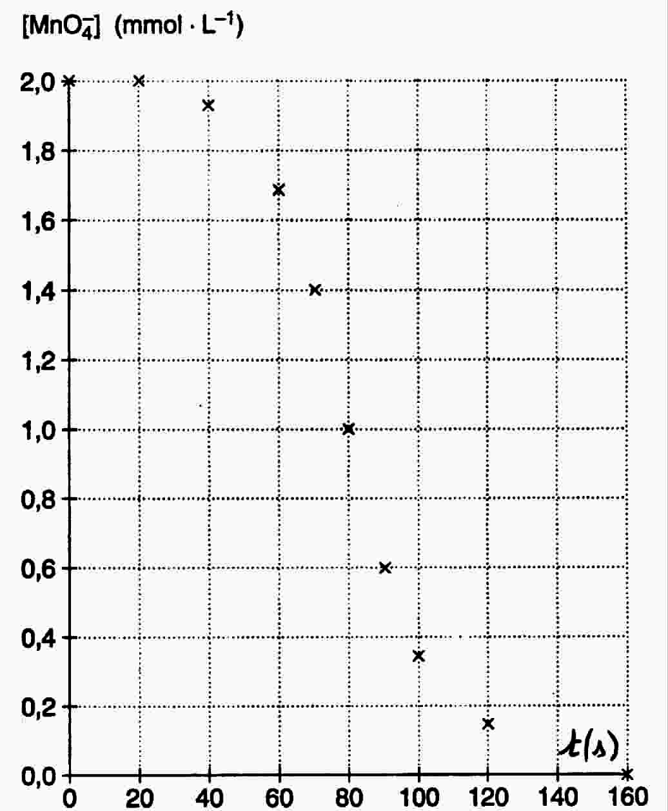

II°) CHIMIE : sur 5 points. Cinétique de la réduction de H₂O₂ par les ions iodure
1°) Principe et protocole expérimental.
L’équation-bilan de la réduction de H₂O₂ par les ions iodure (réaction 1) fait intervenir les couples oxydant / réducteur : H₂O₂ / H₂O et : I₂ / I⁻.
Cette réaction est lente. Pour étudier la cinétique de cette réduction, on va mesurer la durée nécessaire pour produire une certaine quantité de diiode.
Pour déterminer cette durée, on utilise la réaction d’oxydo-réduction très rapide entre le diiode et les ions thiosulfate. Son équation-bilan s’écrit :
I₂ + 2 S₂O₃²⁻ → 2 I ⁻ + S₄O₆²⁻ (réaction 2).
Les réactions 1 et 2 ont lieu successivement dans le milieu réactionnel.
À une date t = 0, on mélange 10,0 mL d’eau oxygénée de concentration molaire volumique : C = 0,0400 mol.L⁻¹, un excès d’une solution acidifiée d’iodure de potassium ( K⁺ + I⁻ ), 1,00 mL d’une solution de thiosulfate de sodium de concentration molaire volumique : C’ = 0,100 mol.L⁻¹ et quelques gouttes d’empois d’amidon. On rappelle que l’empois d’amidon colore en bleu une solution contenant du diiode.
Comme le diiode formé par la réaction 1 est consommé instantanément par la réaction 2, le mélange réactionnel reste incolore jusqu’à la date : t₁ = 48 s, date à laquelle il se colore en bleu.
a) établir l’équation-bilan de la réaction 1.
b) Calculer, à la date t₁, le nombre de moles de diiode produit par la réaction 1.
c) à la date t₁, on rajoute un deuxième millilitre de solution de thiosulfate de sodium qui fait disparaître la coloration bleue de l’amidon. Celle-ci réapparaît à la date : t₂ = 103 s. On rajoute un troisième millilitre de solution de thiosulfate de sodium et la coloration bleue disparaît pour réapparaître à une date t₃ où l’on rajoute un autre millilitre de solution de thiosulfate, et ainsi de suite.
c.1) Pourquoi la coloration bleue disparaît-elle chaque fois que l’on rajoute 1,00 mL supplémentaire de solution de thiosulfate ?
c.2) Montrer qu’entre deux rajouts de solution de thiosulfate le nombre de moles d’H₂O₂ disparu est le même.
Donner sa valeur numérique.
2°) étude de la cinétique de la réaction 1.
Par application du protocole précédent, on a obtenu les résultats rassemblés dans le tableau suivant.
t en s | 0,00 | 48,0 | 103 | 170 | 254 | 366 | 536 | 900
[ H₂O₂ ]  en mol.L⁻¹ | 3,02 | 2,80 | 2,40 | 2,00 | 1,60 | 1,20 | 0,800 | 0,400
a) Montrer, à l’aide des valeurs prises dans le tableau, que la réduction de H₂O₂ « ralentit ».
b) Construire, sur papier millimétré, la courbe donnant : [ H₂O₂ ] = f (t).
c) Définir et calculer une valeur de la vitesse instantanée de disparition de H₂O₂ à l’instant : t = 0.
d) Comment évolue, au fil du temps, la valeur de cette vitesse ? Proposer une explication.

... / p. 3
Terminale S D.S.T. N° 2 Page 3
III°) PHYSIQUE : sur 6 points. mouvement d’un wagonnet
Dans cet exercice, les résultats numériques seront donnés avec 2,0 chiffres significatifs.
Un wagonnet de manège et ses passagers, de masse : m₁ = 4,0.10² kg, effectue le parcours représenté sur la figure ci-après.
La trajectoire du centre de masse est la suivante :
AB : ascension du wagonnet par l'action d'un système d'entraînement.
BC-CD : descente puis remontée du wagonnet sous la seule action de son poids.
DE : virage circulaire dans un plan horizontal, parallèle au plan de base du manège.
EJ : descente freinée du wagonnet.
JK : parcours rectiligne horizontal.
On suppose négligeables les pertes d'énergie par frottement du wagonnet sur les rails, ainsi que les forces de résistance de l'air. On prendra : g = 10 m.s⁻².
1°) Le wagonnet décrit le trajet AB d'un mouvement rectiligne uniforme, de vitesse V₁. Le système d'entraînement exerce une force motrice $\vec{F}$ de valeur constante, parallèle à la trajectoire. La durée du parcours AB est 10 secondes.
Calculer la norme de $\vec{F}$.
On donne : AB = 15 m et : α₁ = α₂ = 45°.
2°) En B l'action de $\vec{F}$ est supprimée et le wagonnet, animé de la vitesse V₁, descend la pente BC.
a) Établir précisément la nature du mouvement du wagonnet.
b) Calculer sa vitesse v₂ en C, situé dans le plan de base horizontal du manège.
3°) à la suite du choc dû à la rupture de pente, le wagonnet aborde en C la rampe CD à la vitesse : V₃ = 14 m.s⁻¹.
Quel doit être l'angle α₃ si l'on veut que le wagonnet arrive en D, situé à l’altitude de B, avec la vitesse : V₄ = 6,2 m.s⁻¹ ?
On donne : CD = 12 m.
4°) Le centre de gravité du wagonnet décrit en DE un virage, situé dans un plan horizontal, d'un mouvement circulaire uniforme, de vitesse V₄. Le rayon du virage est : r = 5,5 m.
Quel doit être l'angle β d'inclinaison de la voie par rapport à l'horizontale pour qu'il n'y ait pas tendance au déraillement du wagonnet ?
5°) Au cours de la descente EJ, des patins viennent s'appliquer sur les parois externes du wagonnet et exercent sur lui des forces de frottement de valeur constante, dont on appellera f la résultante.
Calculer f si l'on veut que le wagonnet arrive en J à la vitesse : V₅ = 3,0 m.s⁻¹.
On donne : EJ = 14,8 m et : α₅ = 30°.

IV°) PHYSIQUE : sur 5 points. Exercice destiné aux candidats n’ayant pas choisi l’enseignement de spécialité.

DéCOLLAGE D’UN AVION à RéACTION
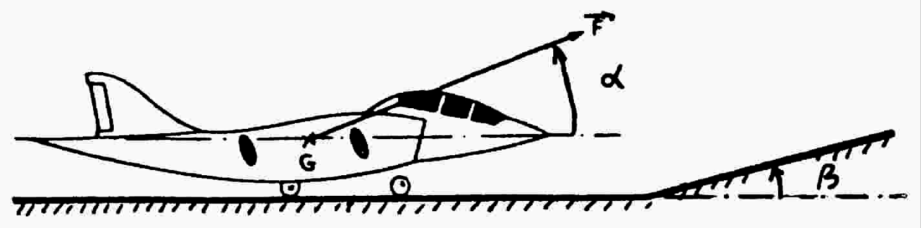
Dans cet exercice, les résultats numériques seront donnés avec 3,00 chiffres significatifs.
Les avions à décollage et atterrissage courts (A.D.A.C.) possèdent un dispositif de « poussée vectorielle » : grâce à un jeu de tuyères orientables, la force de poussée $F$ du réacteur, constante en intensité (F = 95,7 kN) et passant par le centre d’inertie G de l’avion, peut prendre une direction variable qui sera repérée par l’angle α qu’elle fait par rapport à l’axe longitudinal de l’appareil.
Ces avions décollent souvent à l’aide d’un plan incliné, en deux phases.
On considère un avion de masse : M = 10,8 tonnes. On prendra : g = 9,81 m.s⁻².
... / ...
1°) Première phase : Roulement sur un plan horizontal.
La poussée $F$ fait un angle : α = 0,110 rad avec l’horizontale.
L’ensemble des forces résistantes (frottements sur le sol, résistance de l’air) et la composante normale de la réaction du sol peuvent se réduire à une force unique, $R$, inclinée d’un angle γ sur la verticale passant par le centre d’inertie G. La composante horizontale de $R$ a une intensité : f = 6,50 kN.
La longueur du roulement dans cette première phase est : L₁ = 100 m.
a) Schématiser sur un dessin l’ensemble des forces qui s’exercent sur le centre d’inertie G de l’avion en mouvement.
b) Énoncer le théorème du centre d’inertie et l’appliquer à G pour déterminer la norme $a_{G}^{1}$ de son vecteur accélération.
c) En précisant rigoureusement les différents repères utiles, déterminer la loi horaire : $v_{G}^{1}$(t) de la vitesse du centre d’inertie G de l’avion au cours de cette première phase du décollage.
d) Déduire, de la question précédente, la valeur V₁ de la vitesse de G à la fin de la première phase du décollage.
e) Déterminer la valeur en radians de l’angle γ.
2°) Deuxième phase : Passage sur un plan incliné.
La poussée, par rotation des tuyères, devient verticale mais garde la même intensité : F = 95,7 kN.
Le tremplin fait un angle : β = 0,100 rad avec le sol horizontal et a une longueur : L₂ = 20,0 m.
Pendant toute cette phase, la réaction du plan incliné est pratiquement nulle : celui-ci sert uniquement de guide, l’appareil ayant pratiquement décollé et restant en contact discret avec le tremplin.
L’ensemble des forces résistantes se réduit à la résistance de l’air que l’on assimilera à une force $\vec{R}'$, unique, appliquée en G et faisant l’angle : δ = 0,350 rad avec la normale au tremplin.
a) Schématiser sur un dessin l’ensemble des forces qui s’exercent sur le centre d’inertie G de l’avion en mouvement.
b) Montrer que la projection de l’ensemble de ces forces sur la normale au tremplin est nulle.
En déduire l’intensité de $\vec{R}'$.
c) Déterminer la norme $a_{G}^{2}$ du vecteur accélération du centre d’inertie G de l’avion au cours de cette deuxième phase du décollage. Commenter le résultat obtenu.

IV°) PHYSIQUE : sur 5 points. Exercice destiné aux candidats ayant choisi l’enseignement de spécialité.

OBJECTIF DE PHOTOCOPIEUR
A°] Étude préliminaire.
Le tableau ci-dessous contient des renseignements relatifs aux transformations que peut subir un faisceau lumineux incident à la traversée d’une lentille mince selon qu’elle est convergente ou divergente et selon que le faisceau incident est convergent ou divergent.
Sur chaque ligne, sont proposées trois possibilités pour le faisceau émergent.
Lentille | Faisceau incident |  |  | Faisceau émergent
Convergente | Divergent |  | Plus divergent | Moins divergent | Convergent
 | Convergent |  | Plus convergent | Moins convergent | Divergent
Divergente |  | Divergent | Plus divergent | Moins divergent | Convergent
 |  | Convergent | Plus convergent | Moins convergent | Divergent
Parmi les possibilités proposées pour le faisceau émergent, retenez celle(s) que vous jugez exacte(s), en justifiant votre réponse par un schéma sommaire montrant le trajet des faisceaux incident et émergent.
B°] Fonction et description du dispositif optique.
Le photocopieur étudié doit être capable de reproduire des documents :
➢ Format A 4 → format A 4 ( 21 X 29,7 cm² ) : surface identique.
➢ Format A 4 → format A 3 ( 29,7 X 42 cm² ) : surface double, donc dimensions linéaires multipliées par $\sqrt{2}$.
➢ Format A 4 → format A 5 ( 14,85 X 21 cm² ) : surface moitié, donc dimensions linéaires divisées par $\sqrt{2}$.
... / p. 5
Terminale S D.S.T. N° 2 Page 5
Le système sensible peut être schématisé comme suit :
La distance qui sépare le plan de (D) du plan de (R)
Document (D)
système de lentilles minces (S),
parallèles au document
récepteur photosensible (R),
où se forme l’image du document.
L₂
L₁
d₁
A
d₂
d
vaut : d = 385 mm.
Pour l’un de ces formats de reproduction, on peut
schématiser le système optique (S) par un ensemble
de deux lentilles de même axe optique.
(S) est constitué :
➢ d’une lentille mince L₁, de distance focale f ’₁
inconnue, située à une distance : d₁ = 180 mm du plan du document (D).
L₁ donne de A une image intermédiaire A₁.
➢ d’une lentille mince divergente L₂, de distance
focale : f ’₂ = − 90 mm, située à une distance :
d₂ = 180 mm du récepteur (R).
L₂ donne de A₁ une image définitive A₂.

Questions
1°) Reproduire le schéma du dispositif. Sur ce schéma, porter le point objet A du document, situé sur l’axe des lentilles, et son image définitive, point A₂, au travers de l’ensemble du système (S).
2°) À partir des résultats de l’étude préliminaire du A°], et à l’aide de trois schémas présentant la marche d’un faisceau lumineux divergent issu du point A, montrer que, pour obtenir le point image A₂ :
a) La lentille L₂ ne peut être utilisée seule (schéma 1).
b) La lentille L₁ ne peut être divergente (schéma 2).
c) Le point image intermédiaire A₁ de A à travers L₁ ne peut être qu’entre la lentille L₂ et le plan de (R) (schéma 3).
3°) On considère la lentille L₂, qui donne du point intermédiaire A₁ le point image définitive A₂.
Calculer, en utilisant les formules de conjugaison des lentilles minces, la position du point intermédiaire A₁.
4°) Définir et calculer le grandissement de l’ensemble du système (S).
5°) Récapituler, sur un schéma sur papier millimétré, à l’échelle ½, le trajet d’un faisceau lumineux divergent issu de A et traversant le système optique du photocopieur. On justifiera le tracé.

